江西师范大学第三届心理素质拓展大赛
计算信息工程学院“青春队”荣获佳绩
2014年5月10日早上9点，江西师范大学第三届心理素质拓展大赛在贝壳体育场展开。共有23个学院参加比赛，历时一天。计算机信息工程学院以127分佳绩名列第三，荣获二等奖。
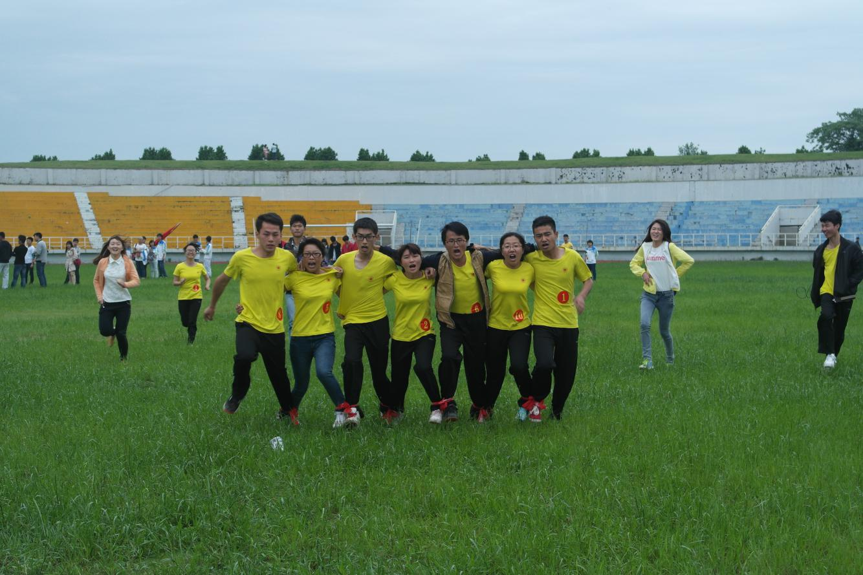
比赛分团队展示、竞技项目、感悟分享三个环节。在团队展示环节，计算机信息工程学院第20个出场，参赛队员高呼 “青春如火，超越自我，激情澎湃，永不言败”的口号走向主席台。接下来团队展示被分为队旗讲解和队形变换，队员们踏着轻快的步伐变幻出一个个整齐的队形， 他们活力四射的动作以及团队间的默契配合赢得了评委们的一致好评。
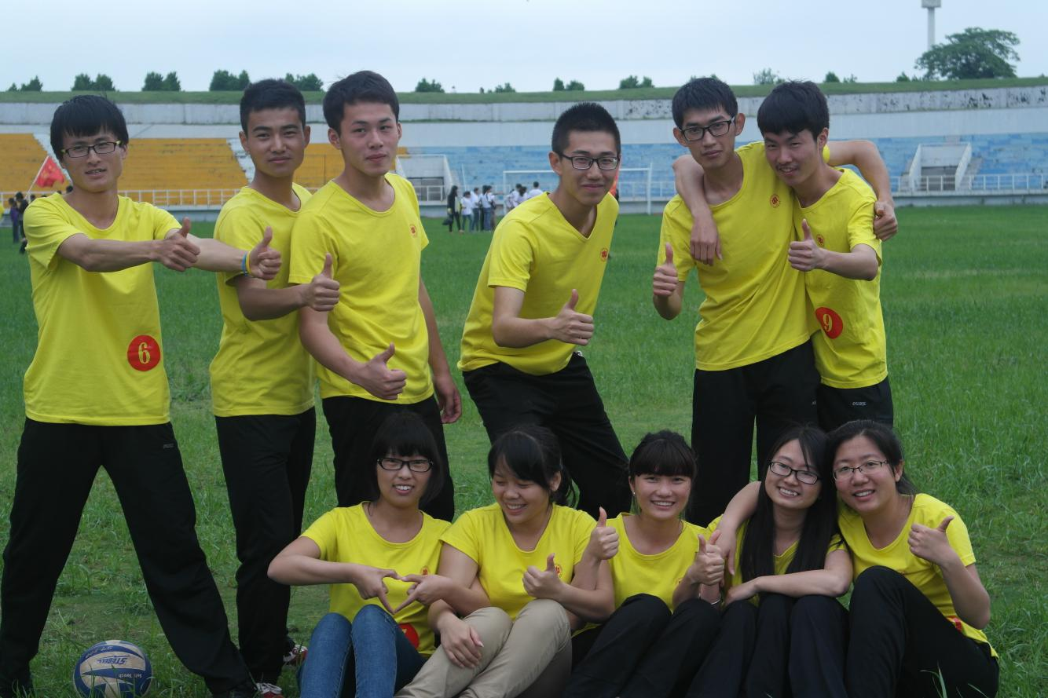
在竞技项目中，计算机信息工程学院第一项比赛环节是携手并进，比赛中队员男女搭配，掌心对掌心，最终所有队员都顺利通过，这也为后面的比赛赢得了一个良好的开端。接下来是穿越电网，规则是在团队协作的情况下让十位队员不触碰任何器械穿过电网，且比赛中所有队员不得发出任何声音，这场无声的比赛，有六人顺利过网。后面紧接着的比赛项目有轨电车、袋鼠跳、七人八足、鼓舞飞扬，也都取得了优秀的成绩。在最后的感悟分享环节，程红艳同学代表计算机信息工程学院代表队全体同学发言，她讲到：正是因为比赛之前每位队员刻苦训练每一个参赛项目，比赛时相互鼓励和团结协作，才使得我们学院的青春队成为一个优秀的团队，最终在比赛时取得骄人的成绩。
赛后参赛队员2013级计算机科学与技术2班的叶健强同学谈到他在比赛中的个人体会，他表示：“将近一个月的训练虽然很累，但是我们学到了很多东西，不仅锻炼了自己的身体，也加深了同学之间的友谊。”

计算机信息工程学院
2014年5月16日

